Расширение функционала стандартного шаблона врача – терапевта

На шаблон врача – терапевта добавлена вкладка со скринингом по шкале «Возраст не помеха» (см. Рис. 1). Данная вкладка отображается на приеме пациентов возрастом 65 лет и старше
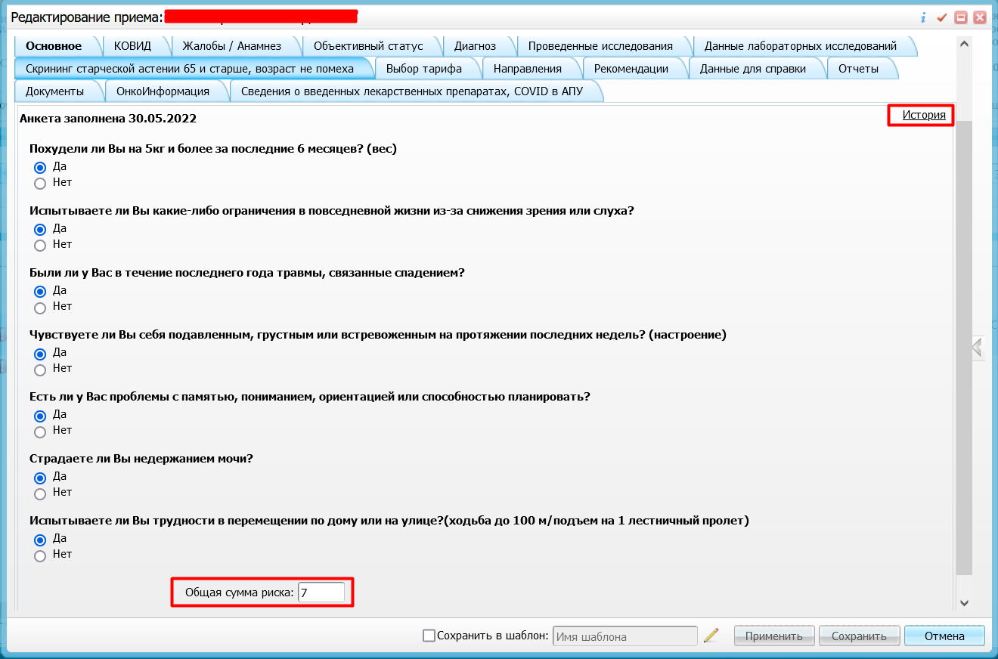
Рис. 1 - Вкладка Скрининг по шкале «Возраст не помеха»
На ней представлен блок вопросов с вариантами ответов «Да» и «Нет». За каждый положительный ответ присваивается 1 балл, за отрицательный – 0 баллов. По итогу проставления результатов на вопросы фиксируется общая сумма баллов.
Также на вкладке доступен просмотр истории прохождения скрининга по ссылке «История» (см. Рис 1). При нажатии на ссылку открывается окно «Анкеты пациента» (см. Рис. 2). В нем отображается наименование пройденных анкет и дата прохождения. По умолчанию выводятся данные текущего года. При необходимости временной интервал можно изменить по кнопке или вручную, с помощью клавиатуры.
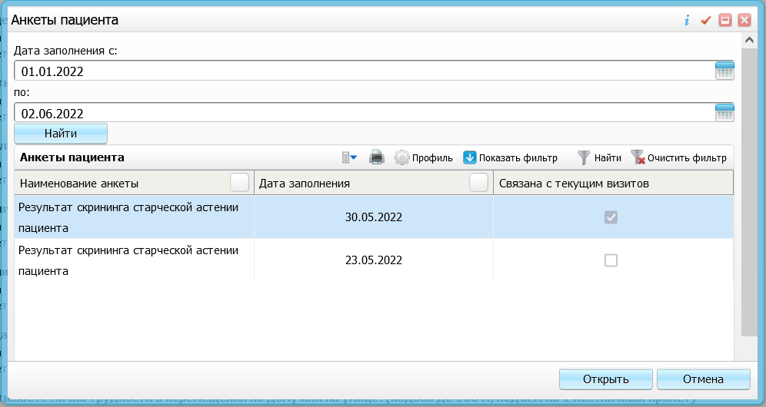
Рис. 2 – Окно «Анкеты пациента»
Если итоговое количество баллов по скринингу составило 3 и более, пациент попадает в реестр СОГ СДУ и направляется на прием к врачу – гериатру.
Итоговые результаты по прохождению скринига наследуются на прием врача – гериатра и доступны для просмотра во вкладке «Комплексная оценка КГО»

Шаблон врача – гериатра

Вкладка «Основное» (см. Рис 3)
На вкладке указывается данные:
- дата и время посещения;
- место приема;
- цель посещения;
- исход и результат обращения;
- вид посещения;
- вид медпомощи;
- медсестра;
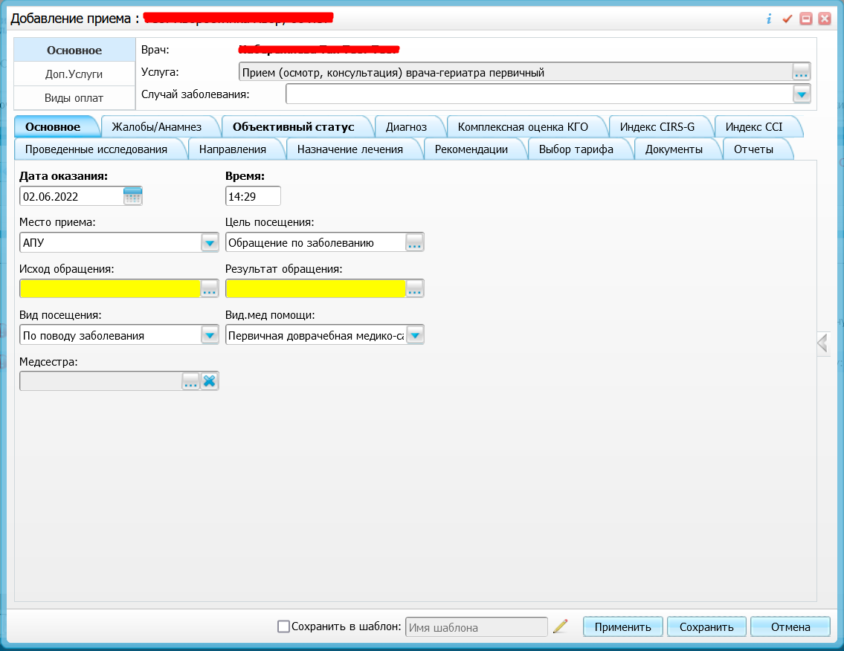
Рис. 3 – Вкладка «Основное»
Вкладка «Жалобы/Анамнез» (см. Рис 4)
Данная вкладка предназначена для ввода информации по жалобам пациента и анамнезу. Вкладка состоит из блоков:
- жалобы;
- анамнез заболевания;
- анамнез жизни.

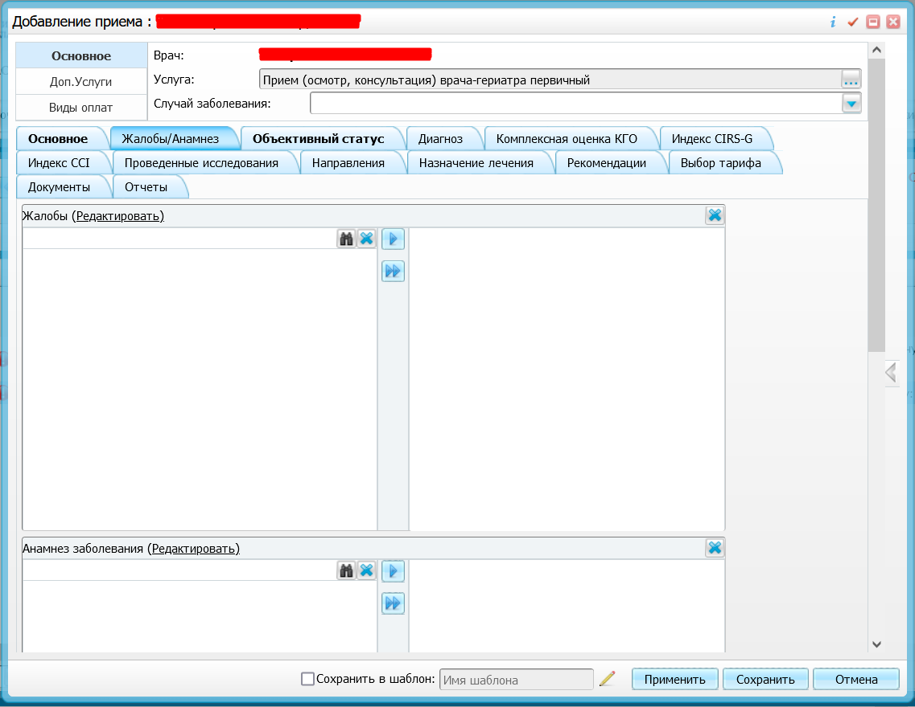
Рис. 4 – Вкладка «Жалобы/Анамнез»
Вкладка «Объективный статус»
Данная вкладка предназначена для ввода информации по объективному статусу пациента, также на вкладке представлено обязательное для заполнения поле «Степень тяжести состояния пациента»
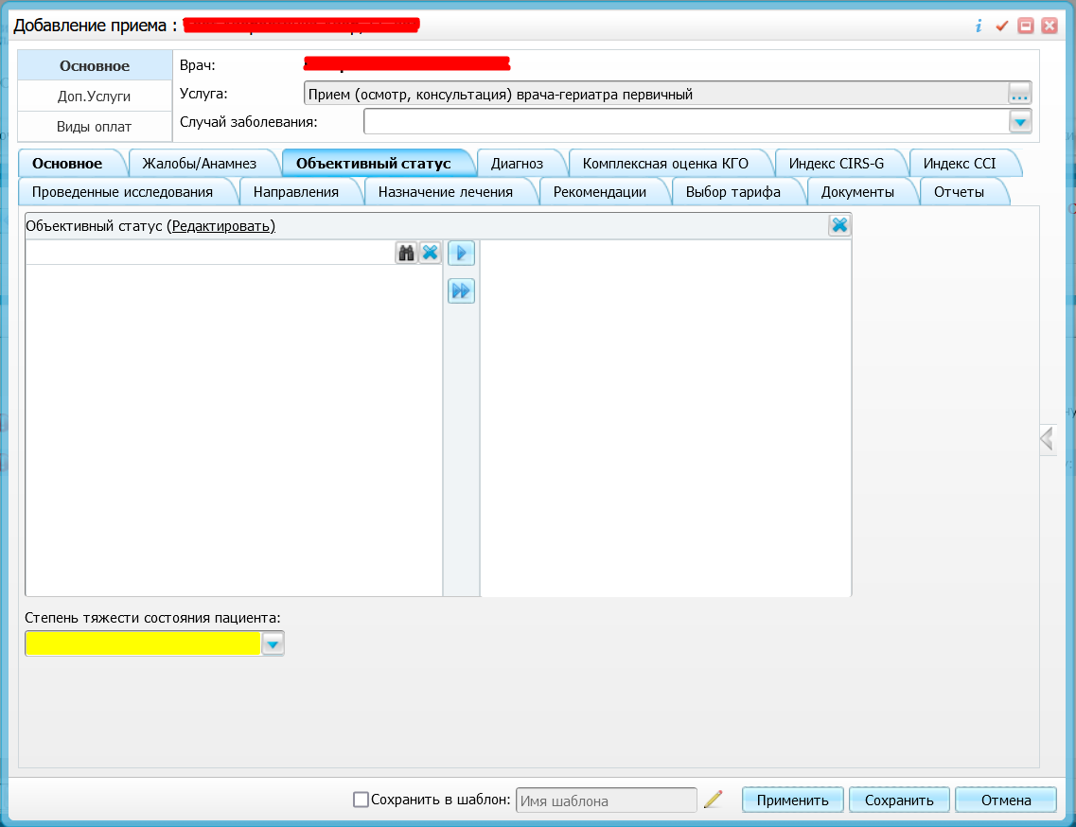
Рис. 5 - Вкладка «Объективный статус»
Вкладка «Диагноз»
Вкладка предназначена для ввода информации по заболеваниям пациента: основному диагнозу, а также осложнениям основного диагноза и сопутствующим заболеваниям. (см. Рис. 5)
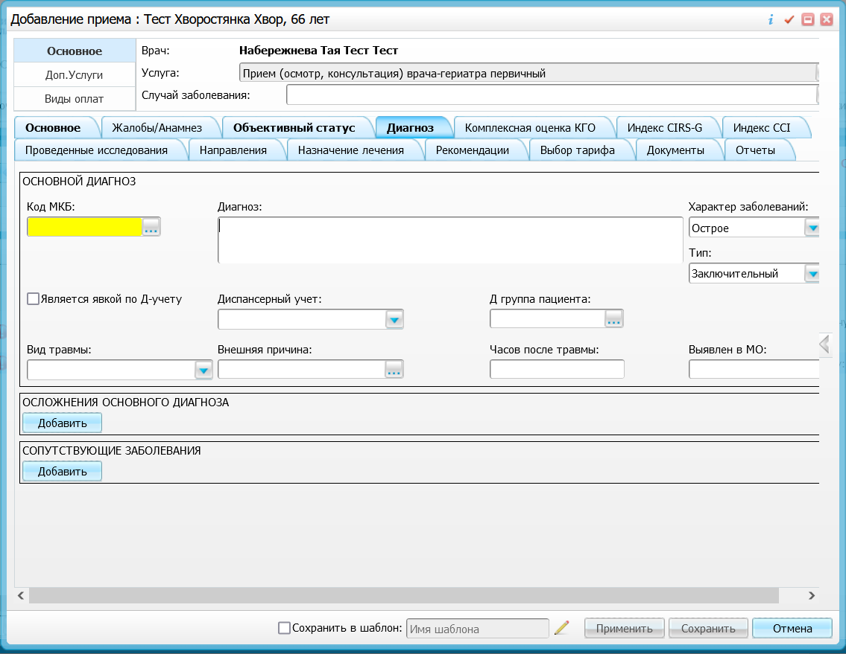
Рис. 6 – Вкладка «Диагноз»
Вкладка «Комплексная оценка КГО»
В данной вкладке представлен ряд исследований для комплексной оценки КГО (см. Рис 7)
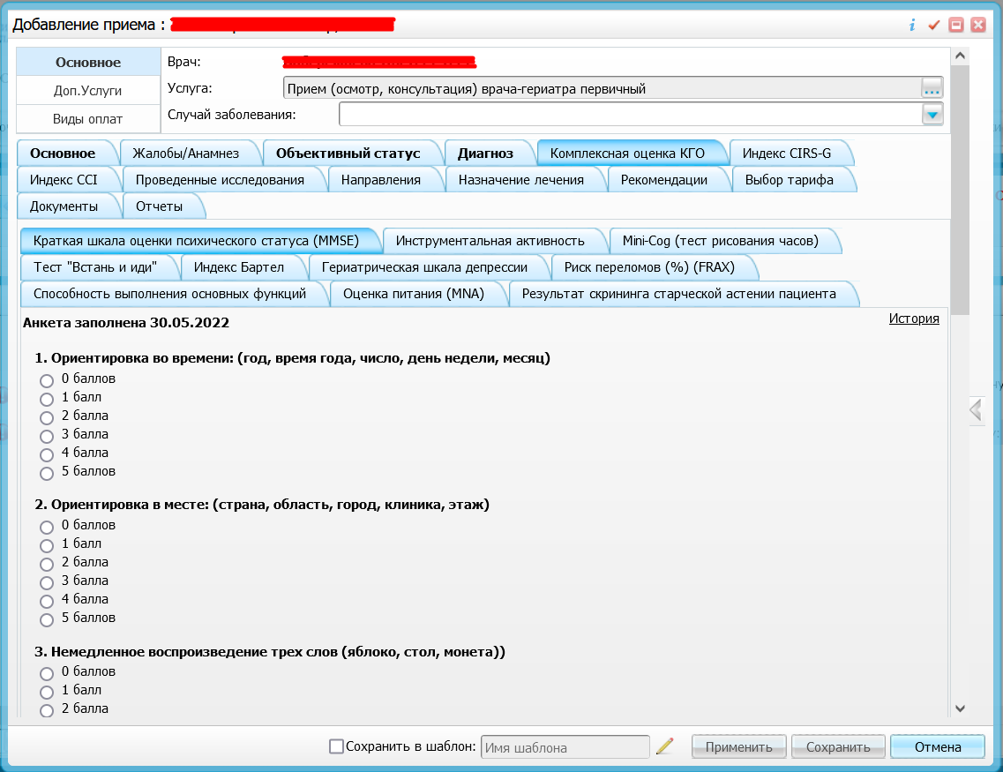
Рис. 7 - Вкладка «Комплексная оценка КГО»
- Краткая шкала оценки психического статуса (MMSE) (см. Рис. 8)
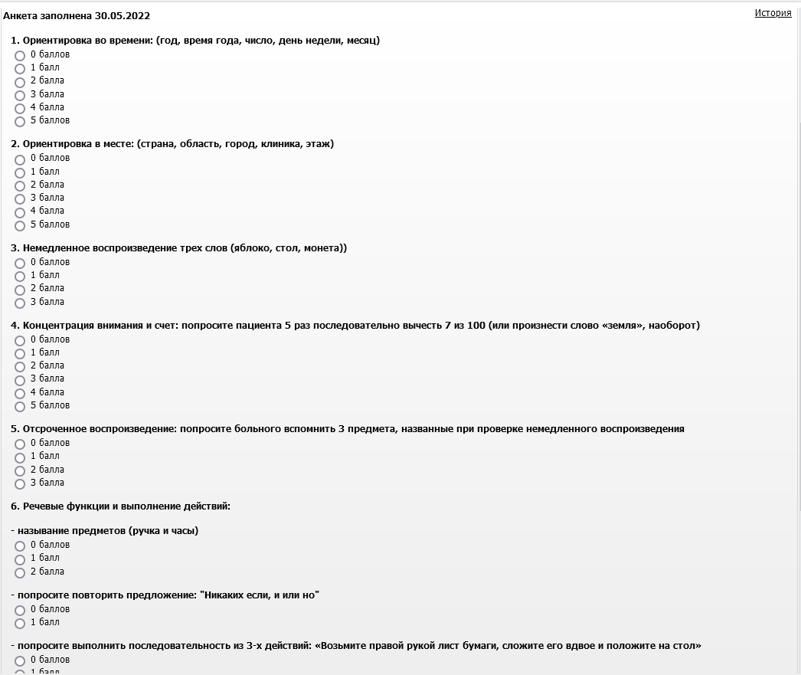
Рис. 8 Краткая шкала оценки психического статуса (MMSE)
По данной шкале представлен блок заданий для выполнения пациентом действий с возможностью присвоения баллов. По итогу заполнения результатов фиксируется общая сумма баллов.
Представленные на вкладке задания для выполнения действий:
- ориентировка во времени: (год, время года, число, день недели, месяц)
- ориентировка в месте: (страна, область, город, клиника, этаж)
- немедленное воспроизведение трех слов (яблоко, стол, монета)
- концентрация внимания и счет: попросите пациента 5 раз последовательно вычесть 7 из 100 (или произнести слово «земля», наоборот)
- отсроченное воспроизведение: попросите больного вспомнить 3 предмета, названные при проверке немедленного воспроизведения
- называние предметов (ручка и часы)
- попросите повторить предложение: "Никаких если, и или но"
- попросите выполнить последовательность из 3-х действий: «Возьмите правой рукой лист бумаги, сложите его вдвое и положите на стол»
- попросите прочитать и выполнить: "Закройте глаза"
- попросите написать предложение
- попросите срисовать рисунок

- Инструментальная активность (см. Рис. 9)

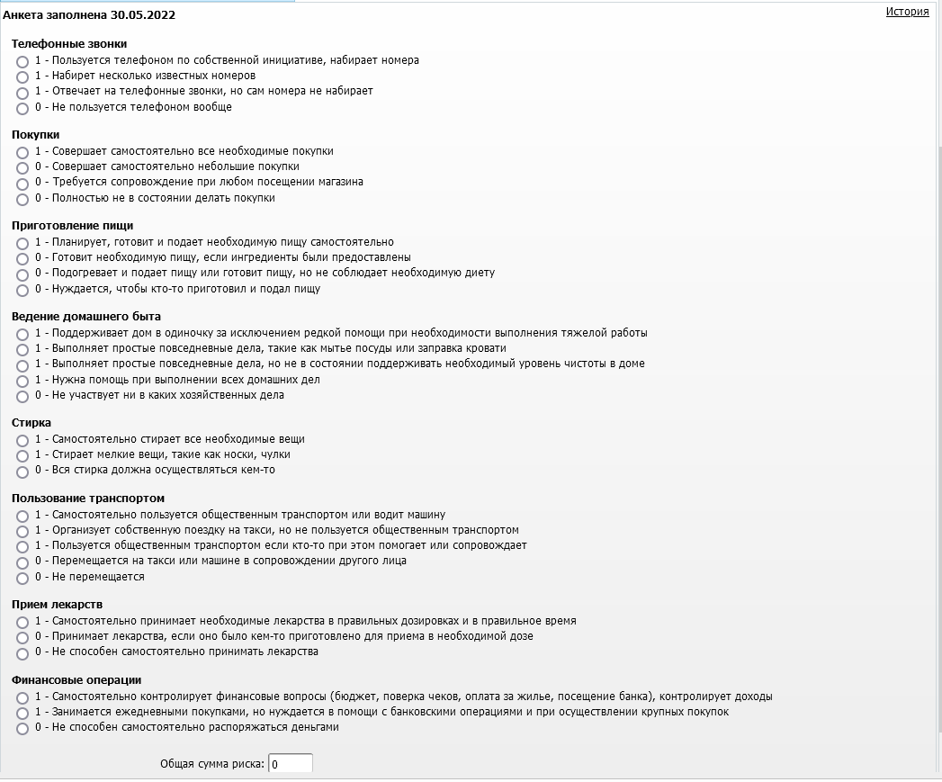
Рис. 9 – Шкала определения инструментальной активности
На вкладке представлена шкала оценки инструментальной активности со следующими блоками:
- телефонные звонки;
- покупки;
- приготовление пищи;
- ведение домашнего быта;
- стирка;
- пользование транспортом;
- прием лекарств;
- финансовые операции.

По итогу заполнения результатов по каждому блоку присваиваются соответствующие баллы, и фиксируется общая сумма баллов.

- Mini-Cog (тест рисования часов) (см. Рис. 9 )
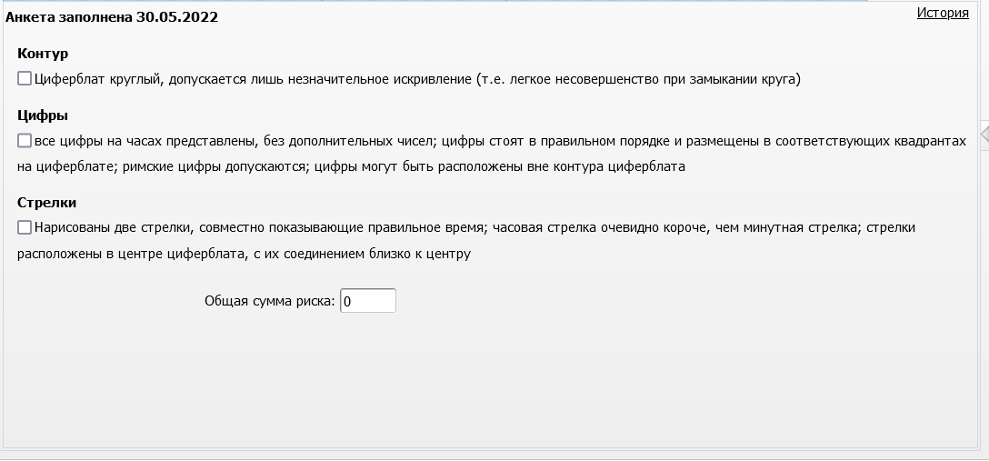
Рис. 10 - Mini-Cog (тест рисования часов)
На данной вкладке фиксируется результат прохождения теста.
Один балл присваивается для каждого из трех следующих пунктов:
- Контур (1 балл): Циферблат должен быть круглым, допускается лишь незначительное искривление (т.е. легкое несовершенство при замыкании круга);
- Цифры (1 балл): все цифры на часах должны быть представлены, без дополнительных чисел; цифры должны стоять в правильном порядке и быть размещены в соответствующих квадрантах на циферблате; римские цифры допускаются; цифры могут быть расположены вне контура циферблата;
- Стрелки (1 балл): должно быть две стрелки, совместно показывающие правильное время; часовая стрелка должна быть очевидно короче, чем минутная стрелка; стрелки должны быть расположены в центре циферблата, с их соединением близко к центру
По итогу заполнения результатов фиксируется общая сумма баллов
- Тест «Встань и иди»
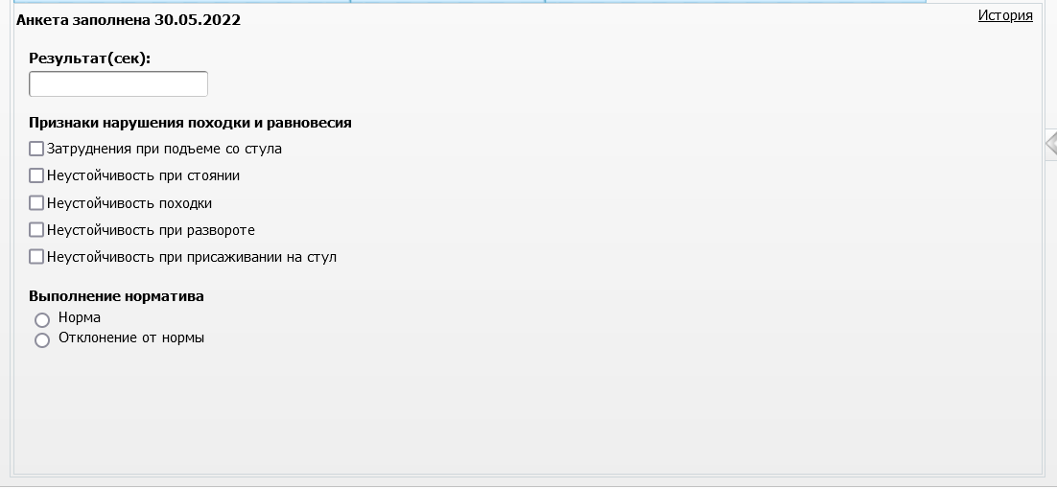
Рис. 11 – Тест «Встань и иди»
На вкладке фиксируется результат прохождения теста:
- затраченное на выполнение время;
- признаки нарушения походки и равновесия;
- выполнение норматива.

- Индекс Бартела
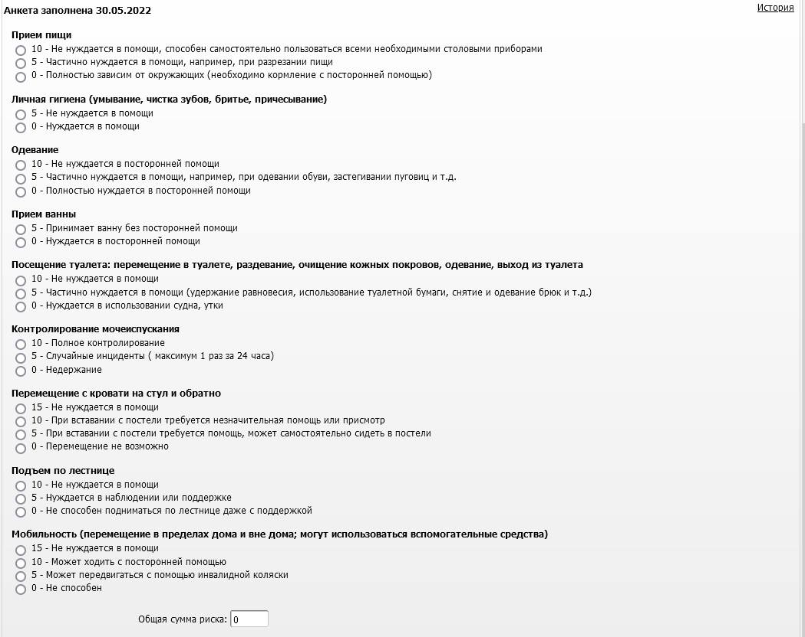
Рис. 12 – Индекс Бартела
На вкладке представлена шкала оценки базовой функциональной активности (шкала Бартел)
Оценка осуществляется по блокам:
- прием пищи;
- одевание;
- прием ванны;
- посещение туалета: перемещение в туалете, раздевание, очищение кожных покровов, одевание, выход из туалета;
- контролирование мочеиспускания;
- перемещение с кровати на стул и обратно;
- подъем по лестнице;
- мобильность (перемещение в пределах дома и вне дома; могут использоваться вспомогательные средства);

По итогу заполнения результатов по каждому блоку присваиваются соответствующие баллы, и фиксируется общая сумма баллов.

- Гериатрическая шкала депрессии
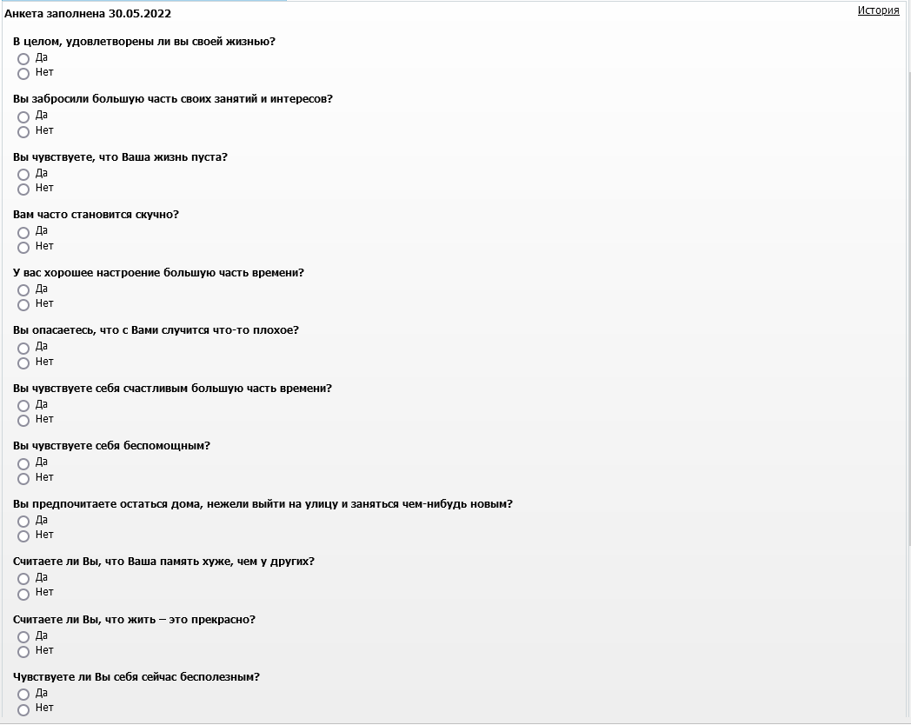
Рис. 13 – Гериатрическая шкала депрессии
На вкладке представлена шкала оценки депрессии с возможностью выбора ответов «Да» и «Нет» и вопросами:
-В целом, удовлетворены ли вы своей жизнью?
- Вы забросили большую часть своих занятий и интересов?
- Вы чувствуете, что Ваша жизнь пуста?
- Вам часто становится скучно?
- У вас хорошее настроение большую часть времени?
- Вы опасаетесь, что с Вами случится что-то плохое?
- Вы чувствуете себя счастливым большую часть времени?
- Вы чувствуете себя беспомощным?
- Вы предпочитаете остаться дома, нежели выйти на улицу и заняться чем-нибудь новым?
- Считаете ли Вы, что Ваша память хуже, чем у других?
- Считаете ли Вы, что жить – это прекрасно?
- Чувствуете ли Вы себя сейчас бесполезным?
- Чувствуете ли Вы себя полным энергией и жизненной силой?
- Ощущаете ли вы безнадежность той ситуации, в которой находитесь в настоящее время?
- Считаете ли Вы, что окружающие Вас люди живут более полноценной жизнью в сравнении с Вами?

По итогу заполнения результатов по каждому вопросу присваиваются соответствующие баллы, и фиксируется общая сумма баллов.

- Риск переломов % (FRAX)
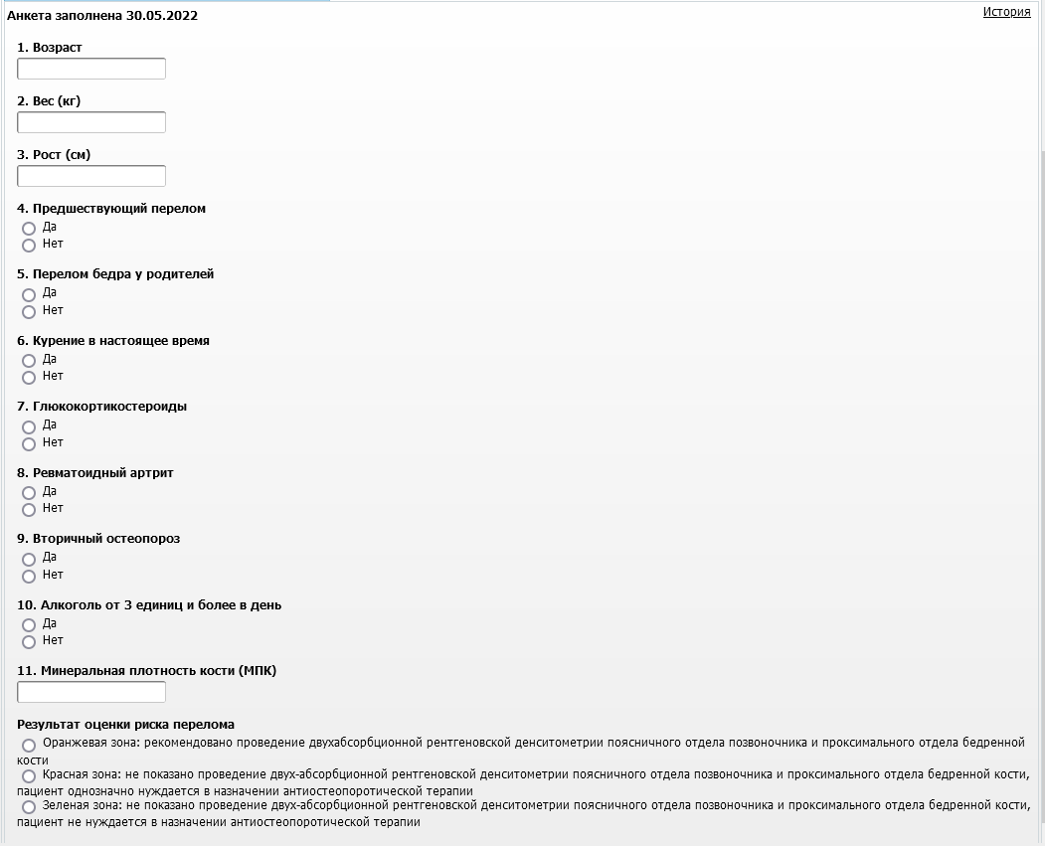
Рис. 14 – Риск переломов % (FRAX)
На данной вкладке представлена шкала оценки риска переломов. Врач имеет возможность зафиксировать ответы пациента на необходимые вопросы и проставить результат, указав зону риска и соответствующую рекомендацию
- Способность выполнения основных функций
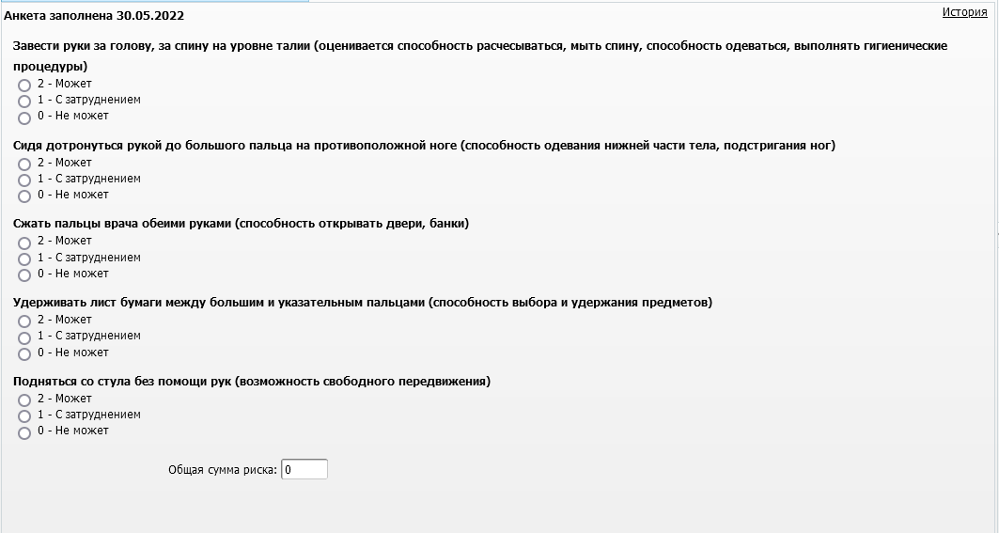
Рис. 15 –Способность выполнения основных функций
На вкладке представлена оценка выполнения основных функций пациента со следующими блоками/заданиями:
- завести руки за голову, за спину на уровне талии (оценивается способность расчесываться, мыть спину, способность одеваться, выполнять гигиенические процедуры);
- сидя дотронуться рукой до большого пальца на противоположной ноге (способность одевания нижней части тела, подстригания ног);
- сжать пальцы врача обеими руками (способность открывать двери, банки);
- удерживать лист бумаги между большим и указательным пальцами (способность выбора и удержания предметов);
- Подняться со стула без помощи рук (возможность свободного передвижения).

По итогу заполнения результатов по каждому блоку/заданию присваиваются соответствующие баллы, и фиксируется общая сумма баллов.
- Оценка питания (MNA)
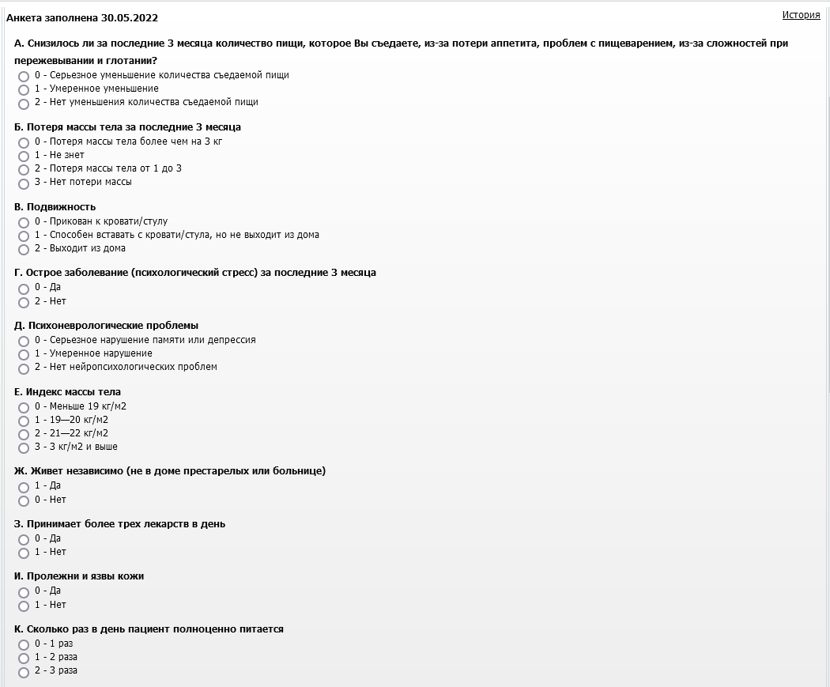
Рис. 16 - Оценка питания (MNA)
В данной вкладке представлена шкала оценки блоками/вопросами
А. Снизилось ли за последние 3 месяца количество пищи, которое Вы съедаете, из-за потери аппетита, проблем с пищеварением, из-за сложностей при пережевывании и глотании?;
Б. Потеря массы тела за последние 3 месяца;
В. Подвижность;
Г. Острое заболевание (психологический стресс) за последние 3 месяца;
Д. Психоневрологические проблемы;
Е. Индекс массы тела;
Ж. Живет независимо (не в доме престарелых или больнице);
З. Принимает более трех лекарств в день;
И. Пролежни и язвы кожи;
К. Сколько раз в день пациент полноценно питается;
Л. Маркеры потребления белковой пищи;
М. Съедает две или более порций фруктов или овощей в день (1 порция = 200 г овощей, 1 любой фрукт среднего размера);
Н. Сколько жидкости выпивает в день;
О. Способ питания;
П. Самооценка состояния питания;
Р. Состояние здоровья в сравнении с другими людьми своего возраста;
С. Окружность по середине плеча;
Т. Окружность головы;

По итогу заполнения результатов по каждому блоку/вопросу присваиваются соответствующие баллы, и фиксируется общая сумма баллов.

- Результат скринига старческой астении пациента
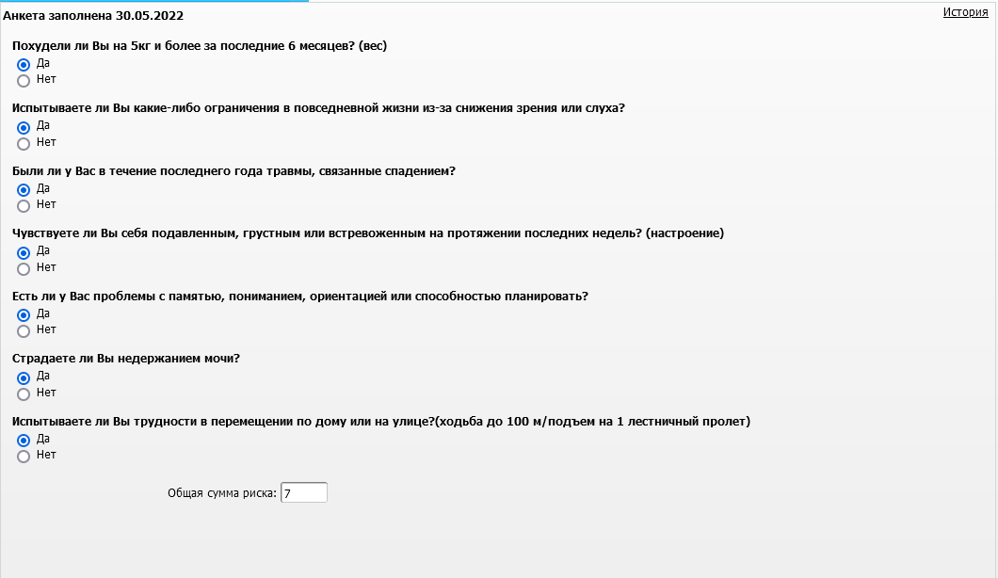
Рис. 17 – Результат скрининга старческой астении пациента
На данной вкладке представлены результаты скрининга, которые были зафиксированы на приеме терапевта
Вкладка «Индекс CIRS – G» (см. Рис. 18)
На вкладке представлена шкала оценки индекса коморбидности CIRS. Врач проставляет соответствующие баллы по следующим блокам болезней:
- болезни сердца;
- болезни сосудов (кровеносных и лимфатических);
- болезни крови (костного мозга, селезенки и периферической крови);
- болезни органов дыхательной системы (трахеи, бронхов и легких);
- болезни органов чувств (глаз, носа, ушей, глотки и гортани);
- болезни органов верхних отделов пищеварительной системы (пищевода, желудка, двенадцатиперстной кишки, поджелудочной железы (не включая СД) и желчного пузыря);
- болезни органов нижних отделов пищеварительной системы (тонкого и толстого кишечника);
- болезни печени;
- болезни почек;
- болезни органов мочеполовой системы (мочеточников, мочевого пузыря, мочеиспускательного канала, предстательной железы и половых органов);
- болезни органов опорно-двигательной системы (мышц, суставов, костей) и кожных покровов;
- болезни органов центральной и периферической нервной системы (головного мозга, спинного мозга и нервов);
- болезни органов эндокринной системы и нарушения метаболизма (включая сахарный диабет);
- психические нарушения.
По каждому блоку болезней доступна возможность проставления баллов от 0 до 4
Также имеется возможность фиксировать дополнительные баллы за возрастную группу: 50 – 59 лет 1 балл, 60 – 69 лет 2 балла, 70 – 79 лет 3 балла, 80 – 89 лет 4 балла.
По итогу заполнения результатов фиксируется общая сумма баллов.
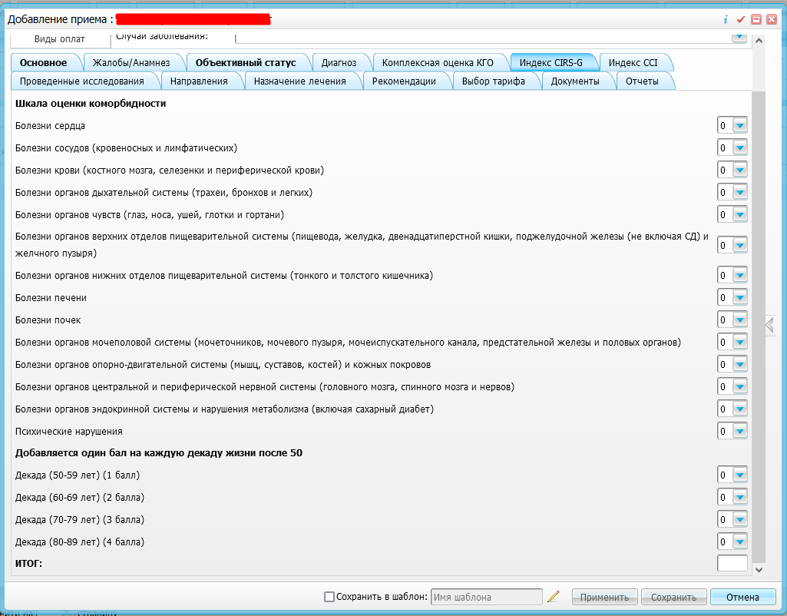
Рис. 18 - Индекс CIRS – G
Вкладка «Индекс CCI» (см. Рис. 19)
На вкладке представлен расчет индекса коморбидности CCI. Врач имеет возможность проставить соответствующие баллы по следующим сопутствующим заболеваниям:
- инфаркт миокарда;
- сердечная недостаточность;
- поражение периферических сосудов (наличие перемежающейся хромоты, аневризма аорты более 6 см, острая артериальная недостаточность, гангрена);
- преходящее нарушение мозгового кровообращения;
- острое нарушение мозгового кровообращения с минимальными остаточными явлениями;
- деменция;
- бронхиальная астма;
- хронические неспецифические заболевания легких;
- коллагенозы;
- язвенная болезнь желудка и/или двенадцатиперстной кишки;
- цирроз печени без портальной гипертензии;
- сахарный диабет без конечно-органных поражений;
- острое нарушение мозгового кровообращения с гемиплегией или параплегией;
- хроническая почечная недостаточность с уровнем креатинина более 3 мг%;
- сахарный диабет с конечно-органными поражениями;
- злокачественные опухоли без метастазов;
- острый и хронический лимфо- или миелолейкоз;
- лимфомы;
- цирроз печени с портальной гипертензией;
- злокачественные опухоли с метастазами;
- синдром приобретенного иммунодефицита.

По каждому блоку болезней доступна возможность проставления соответствующих баллов
Также имеется возможность фиксировать дополнительные баллы за возрастную группу: 50 – 59 лет 1 балл, 60 – 69 лет 2 балла, 70 – 79 лет 3 балла, 80 – 89 лет 4 балла.
По итогу заполнения результатов фиксируется общая сумма баллов.

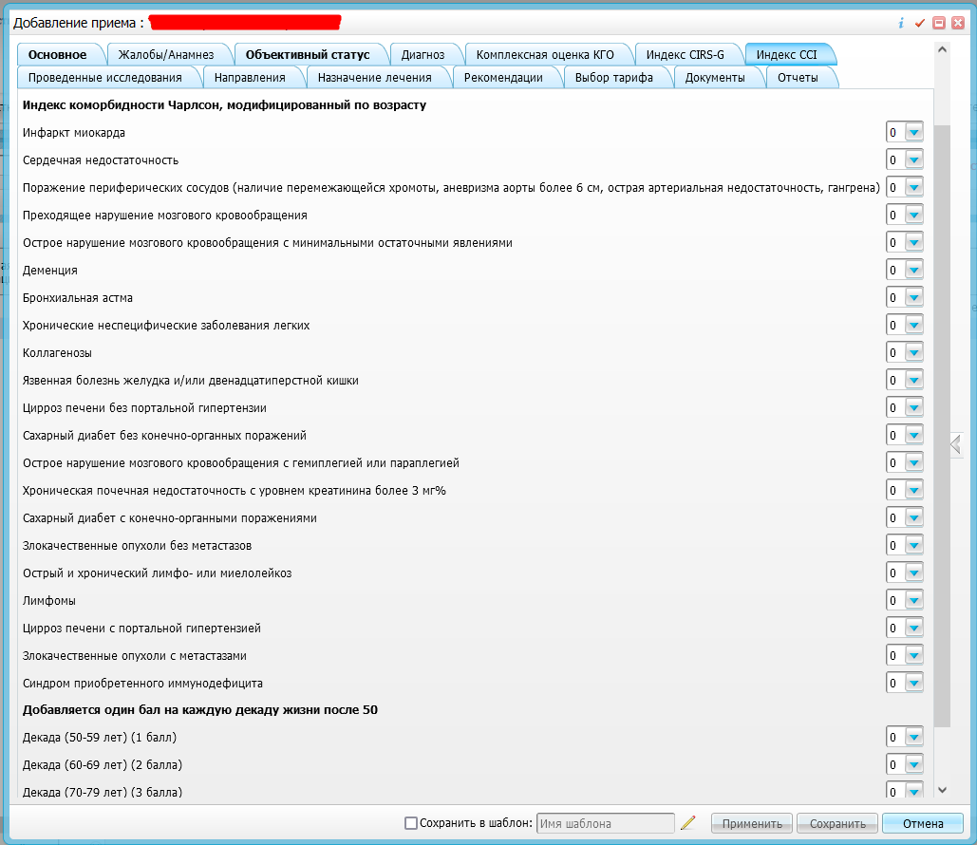
Рис. 19 - Индекс CCI
Вкладка «Проведенные исследования»
На данной вкладке представлена возможность ввода информации по лабораторным и диагностическим исследованиям
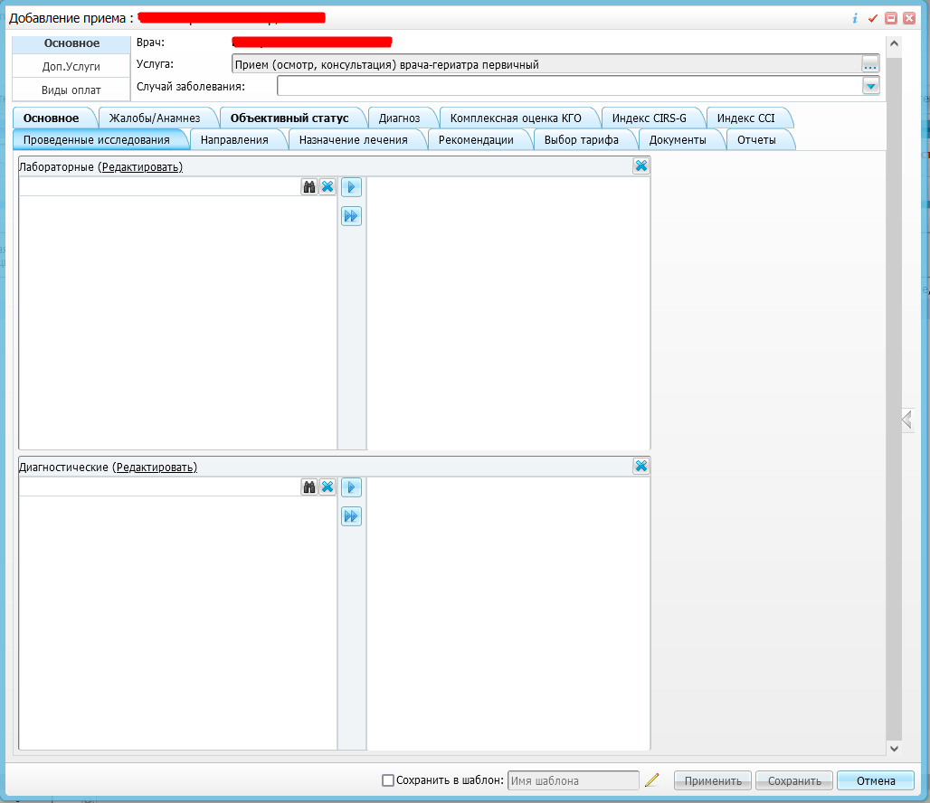
Рис. 20 – Вкладка «Проведенные исследования»
Вкладка «Направления»
На данной вкладке представлена возможность выдачи направлений необходимых направлений пациенту
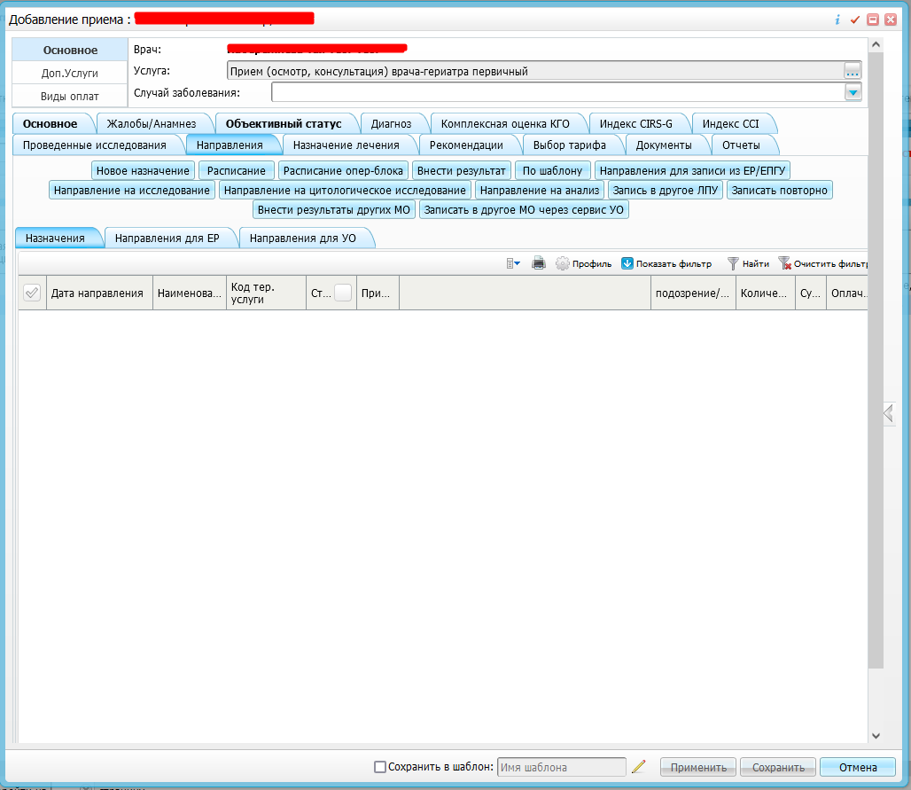
Рис. 21 - Вкладка «Направления»
Вкладка «Назначение лечения»
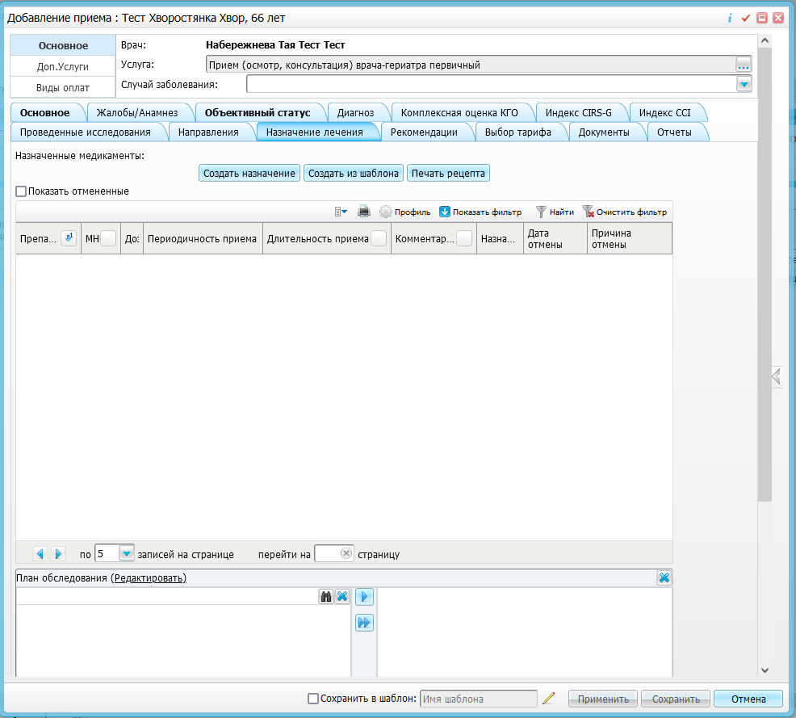
Рис. 22 - Вкладка «Назначение лечения»
На данной вкладке представлена возможность назначения медикаментов пациенту по кнопке «Создать назначение» или «Создать из шаблона».
Также имеется возможность для ввода информации по плану обследования.
Вкладка «Рекомендации»
Вкладка предназначена для ввода информации по рекомендациям (см. Рис. 23)
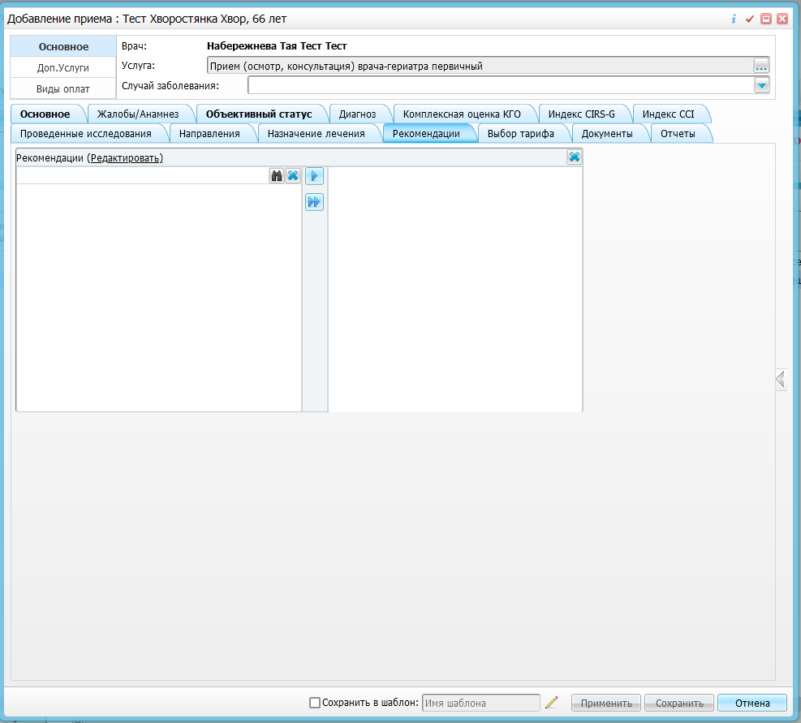
Рис. 22 – Вкладка «Рекомендации»
Вкладка «Документы»
Предназначена для формирования и отправки СЭМД. Для формирования документа необходимо нажать кнопку «Сформировать и подписать СЭМД», после чего выбрать соответствующий сертификат и подписать документ (см. Рис. 23).
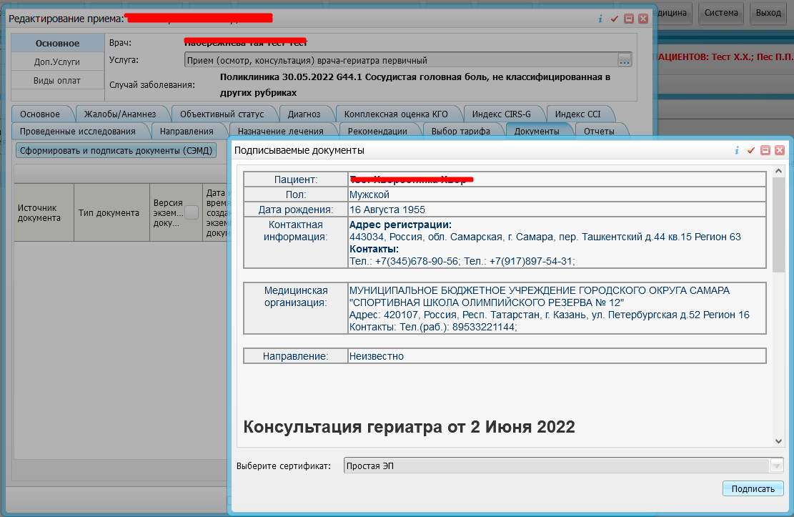
Рис. 23 – Вкладка «Документы»
Вкладка «Отчеты»
Предназначена для печати необходимых отчетов с приема.
Вкладка «Тариф»
Предназначена для выбора тарифа по посещению.

